更改服务器端口的帮助说明

1.打开“控制面板”中的“管理工具”。（如图）
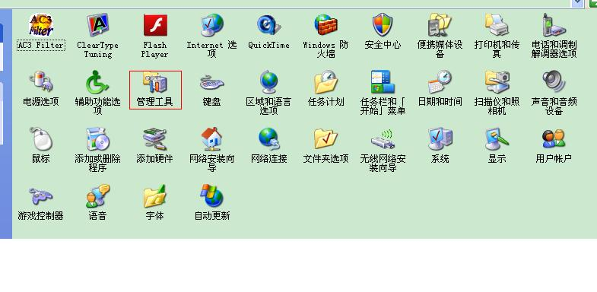

2.打开“管理工具”后，双击“数据源”。（如图）

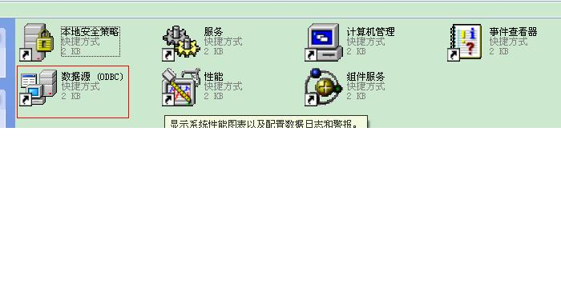

3.打开“数据源”后，点击右侧“添加”。

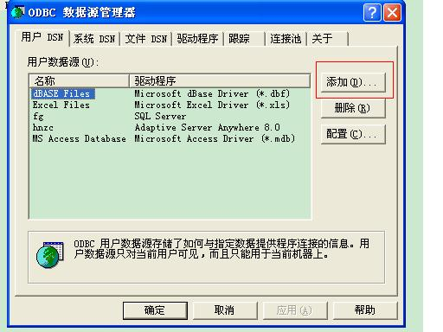

4.在“创建新数据源”中，下拉驱动程序栏，选择最后一项“SQL Server”,双击，跳出“创建到SQL Server的新数据源”。
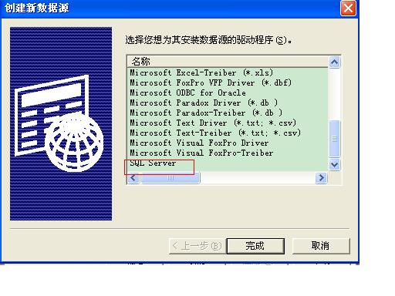
5.打开后，蓝框内的名称随意填写，红框内服务器，请填写“218.196.177.69”，然后，点击“下一步”。
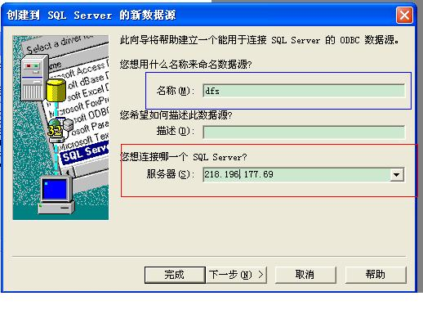

6．”验证方式”选择为红框内的第二种，然后点击“客户端配置”。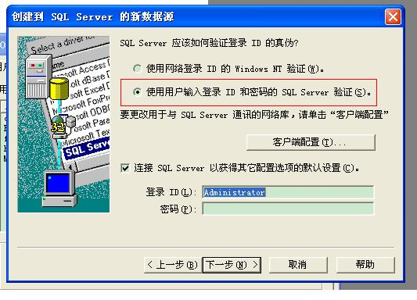
7.在“编辑网络库配置”中，选择“动态决定端口”前的勾选，在端口号中填写“2012”，然后点击“确定”。如图所示：
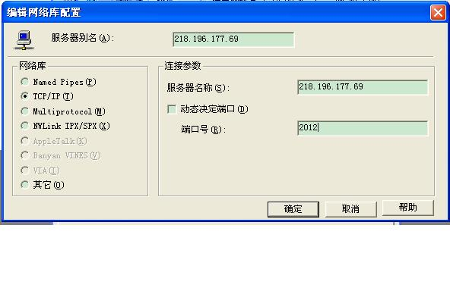
8.完成后，在红框内，登陆ID填写为“kingo”,密码为“hnzg2012”,完成后点击“下一步”。
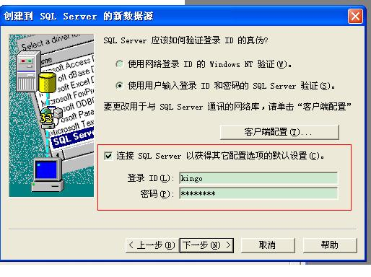
9，后续只需要点击“下一步”，不做任何改动，直至完成。
10，打开“青果教务系统”，点击红框处的文件夹图标，如图。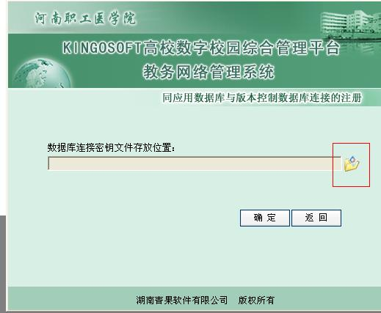
找到下载的密钥文件后点击“确定”，部分情况下，会提示“无效的密钥文件”或“无法注册连接”，反复点击“确定”3至5次。然后点击“返回”，关闭界面。再次打开“青果教务系统”，选取“密钥”后点击“确定”。整个步骤需要操作3至5遍。直至弹出“更新”界面。
12.在更新界面中点击“更新”，等待更新完成后（不同网络环境，更新耗时约10至30分钟不等，更新中会随机弹出出错信息，点击“确定”即可。），整个教务系统的更新完成，即可使用教务系统。

如有任何疑问，可咨询教务处822房间王老师，电话62576633.
教务处

